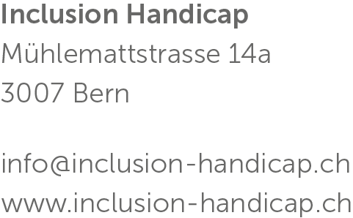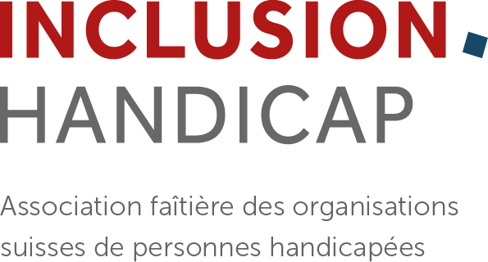

Communiqué de presse du 10.03.2023

Révision partielle de la loi sur l’égalité des personnes handicapées

Prélude à l’égalité dans les faits ?
En faisant procéder à une révision partielle de la loi sur l’égalité des personnes handicapées, le Conseil fédéral réagit aux critiques formulées depuis des années par les associations de personnes handicapées : une note de discussion, adoptée aujourd’hui, au sujet de la politique en faveur des personnes handicapées prévoit entre autres de renforcer la protection contre la discrimination dans le domaine des rapports de travail de droit privé et des prestations fournies par des particuliers. Pour Inclusion Handicap, il s’agit certes d’une avancée partielle – mais pas encore d‘une solution à tous les problèmes.
En Suisse, les personnes en situation de handicap subissent quotidiennement des inégalités : par exemple dans le choix du mode de résidence, dans l‘accès au marché du travail ou dans l’exercice de leurs droits politiques. Les propositions présentées aujourd’hui lors d’une conférence de presse du Conseil fédéral au sujet de la révision partielle de la loi sur l’égalité des personnes handicapées (LHand) sont une réponse utile à certains problèmes urgents liés à l’égalité des personnes en situation de handicap. La mise en œuvre de mesures concrètes allant au-delà de la LHand reste toutefois indiquée.

Renforcement des droits des personnes handicapées dans le domaine privé
La révision partielle de la LHand vise dorénavant à mieux protéger les personnes en situation de handicap également contre les discriminations dans le cadre de rapports de travail de droit privé. Jusqu’à présent, les dispositions de la LHand ne se référaient qu’à la Confédération en sa qualité d’employeur. Il est en outre envisagé d’obliger les entreprises privées à adapter leurs prestations aux besoins des personnes en situation de handicap – dans le domaine privé, la LHand ne protège actuellement les personnes handicapées qu’en cas d’exclusion malveillante et délibérée. « Les dispositions prévues offrent aux personnes concernées la possibilité de se défendre dans le cas d’espèce et de demander la mise en œuvre de mesures nécessaires à leur participation sociale », explique Caroline Hess-Klein, responsable du Département Égalité chez Inclusion Handicap. La reconnaissance des langues des signes fait également l’objet de la révision partielle – pour les quelque 10‘000 personnes sourdes vivant en Suisse, il s’agit d’une condition essentielle à l’accès au marché du travail, au système de santé, à la formation ou à la culture.

La pression des associations de personnes handicapées reste nécessaire
Malgré cette bonne nouvelle : la mise en œuvre de l’égalité des personnes en situation de handicap est de manière générale un exercice ardu : « Sans la pression opiniâtre des associations de personnes handicapées, il ne se passe en effet pas grand-chose jusqu’à présent », constate Matthias Kuert Killer, responsable Politique chez Inclusion Handicap. Par exemple, il n’existe pas encore de plan d’action coordonné par la Confédération et les cantons en vue d’une mise en œuvre efficace des droits des personnes handicapées. Une action reste en outre nécessaire dans l’ensemble des domaines de la vie – et par conséquent au-delà des domaines couverts par la révision partielle de la LHand : le fait de garantir la liberté de choix du mode de résidence et de fournir aide et assistance aux personnes concernées revêt une importance primordiale pour l’égalité. C’est précisément là qu’intervient l’initiative pour l’inclusion lancée par Inclusion Handicap conjointement avec d’autres acteurs de la société civile. Elle a pour vocation d’inscrire dans la Constitution l’égalité de droit et de fait des personnes handicapées et de conférer, notamment aussi aux cantons, le mandat constitutionnel clair de mettre en œuvre l’égalité.
- Communiqué de presse du 20.01.2023 au sujet de l’initiative pour l’inclusion
- Texte de l‘initiative

Renseignements
Caroline Hess-Klein, responsable Département Égalité Inclusion Handicap
caroline.hessklein@inclusion-handicap.ch / 076 379 94 72
Matthias Kuert Killer, responsable Politique Inclusion Handicap
matthias.kuert@inclusion-handicap.ch / 078 625 72 73
Inclusion Handicap est la porte-parole des quelque 1,7 million de personnes en situation de handicap en Suisse. L’association faîtière des organisations d’aide aux personnes handicapées s’engage, au niveau politique, pour l’inclusion de toutes les personnes handicapées ainsi que pour le respect de leurs droits et de leur dignité. Inclusion Handicap rassemble 22 associations et organisations d’aide aux personnes handicapées actives à l’échelon national ou dans une région linguistique, défend les intérêts des personnes handicapées et leur propose des conseils juridiques. Les positions politiques sont élaborées en partenariat avec les 22 organisations membres.

Les organisations membres d'Inclusion Handicap sont:
ASPr-SVG Association Suisse des Paralysés | Polio.ch | Asrimm | autisme-suisse | FRAGILE Suisse | Geliko (Conférence suisse des ligues de la santé) | inclusione andicap ticino | insieme Suisse | Mucoviscidose Suisse | PluSport | Pro Audito Suisse | Procap | Pro Infirmis | Pro Mente Sana | Fédération suisse des aveugles et malvoyants (FSA) | Fédération suisse des sourds (FSS) | Société suisse de la sclérose en plaques | Association suisse des paraplégiques |
Fondation suisse pour l'enfant infirme moteur cérébral | Union centrale suisse pour le bien des aveugles (UCBAveugles) | Sonos – Association suisse des organisations des sourds et malentendants | Association Dyslexie Suisse | Association Cerebral Suisse

